SRIJEDA, 15.4.2020.
Dobro jutro! Dobar dan!
Marljivo na zadatke pa onda van!
(A možda je zadatak izaći van…)

PRIRODA I DRUŠTVO
Naslov u bilježnici ćeš kasnije napisati.
Što je travnjak? Od koje riječi je nastala riječ travnjak? Napiši tri informacije o travnjaku koje znaš.
Sada kreni u istraživanje. Izađi u okoliš svoje kuće na obližnji travnjak. Sa sobom ponesi radnu bilježnicu gdje su upute za istraživanje na 60., 61. i 2. zadatak na 62. stranici. Ako imaš termometar izmjeri temperaturu zraka i zemlje. Ako nemaš termometar, d) i e) primjer nećeš riješiti. Zapiši vani u radnu bilježnicu sve što možeš.
Uberi jednu tratinčicu, trebat će ti malo kasnije!
Po povratku u kuću, napiši u bilježnicu:
Travnjak – istraživanje
Zapiši podatke u bilježnicu o istraživanim biljkama i životinjama (b,c,d i e zadatak iz radne bilježnice).
Sada ćemo se prisjetiti biljaka na travnjaku o kojima smo nešto čuli neki dan u Školi na Trećem. Pažljivo pročitaj i prouči slajdove.
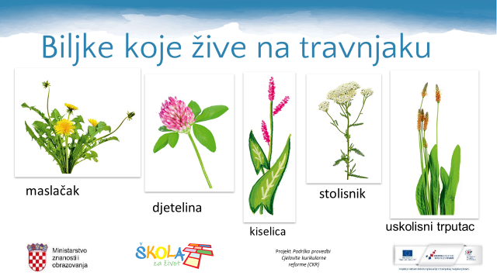

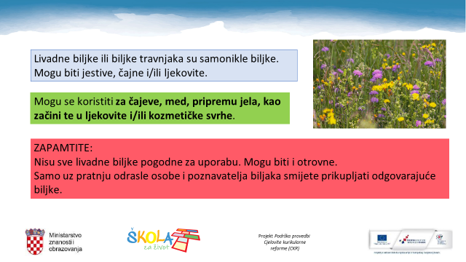

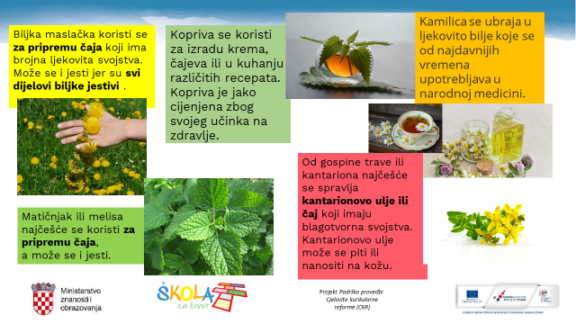
Nakon što ste ovo pažljivo pročitali, proučite 40. stranicu u udžbeniku. Odgovorite na pitanja:
- Što je travnjak?
- Što su pašnjaci?
- Što čini sijeno?
- Kako još nazivamo stočnu hranu?
- Nabrojite biljke koje rastu na travnjaku. Nacrtajte one koje rastu na travnjaku pored tvoje kuće.

HRVATSKI JEZIK
Pogledajte fotografije. Obje prikazuju maleni cvijet – tratinčicu/ tratinčice. Danas ste ih već vidjeli na travnjaku.
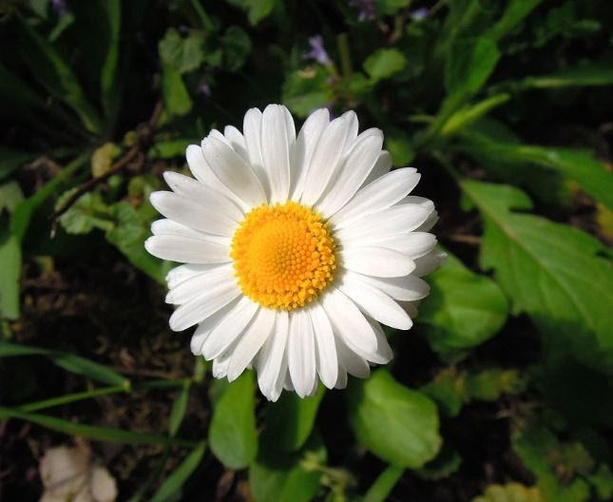
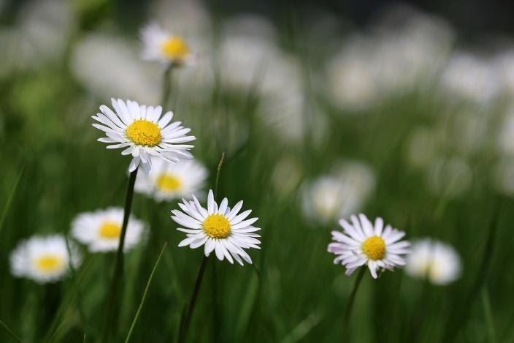
Pogledajte i ubranu tratinčicu. Promatrajte je. U sebi odgovorite na pitanja:
Kakva je to biljka? Gdje raste?? Kakav joj je cvijet – oblik, boja, miris? Kakva su joj stabljika i listovi? Kakva je izgledom u odnosu na druge cvjetove? Kako je ti doživljavaš, sviđa li ti se i zbog čega? S čime taj cvijet možeš usporediti?

Opišite tratinčicu prema planu opisa.
UVOD – KOGA ILI ŠTO OPISUJEM
GLAVNI DIO – VANJSKI IZGLED, OSOBINE
ZAVRŠETAK – ODNOS PREMA ONOME ŠTO OPISUJEM
Plan opisa ne morate prepisivati u bilježnicu. Zapišite samo:
Opis cvijeta – pisana vježba
Tratinčica

U opisu se služite pridjevima, usporedbama (nježna je kao dašak vjetra…) i personifikacijom (to znači da ćete opisivati tratinčicu tako da će imati ljudske osobine).
Pazite na pravopisnu točnost te na smislenost rečenice!
Budite opširni i maštoviti u opisu i predstavljanju cvijeta!
Prije predaje opisa na pregled izvrši samovrednovanje tako da staviš kvačicu √ uz tvrdnje. Tvrdnje zapiši u bilježnicu.
- Vide se glavni dijelovi sastavka.
- Rukopis je uredan.
- Čitko je napisano.
- Vidljivo je gdje rečenica završava, a gdje počinje.
- U opisu sam koristio/la pridjeve.
- Napisao/la sam bar jednu usporedbu.
- U opisu ima personifikacija.
- Trudio/la sam se da sastavak bude opširan.
To ti je prilika da još popraviš svoj sastavak!
Sastavak fotografiraj i pošalji u pojedinačnoj poruci.

SAT RAZREDNIKA
Napišite na prazan list papira što više ljudskih vrlina.
Što je razboritost? Tko je razborit? Razgovarajte o tome sa svojim ukućanima. Oni će vam sigurno reći da je razborit onaj tko je odgovoran, mudar, razuman, tko promišlja o svojim postupcima, razmišlja o onome što čini te na kraju donosi ispravne odluke.
Čuli ste u Školi na Trećem priču H.C. Andersena Heljda. Pročitajte je ponovo.
Priča o razboritosti
Kviz
Usmeno odgovori i raspravi sa svojim ukućanima: Tko u ovoj priči nije bio razborit? Tko nije razmišljao o posljedicama svoga ohola ponašanja? Što se dogodilo? Kako je heljda završila?
Možemo zaključiti da heljdino ponašanje nije bilo razborito. Razmislimo o posljedicama neodgovornog ponašanja. Sjeti se primjera iz svakodnevnog života.
Zapamtite:
Moramo biti odgovorni za svoje ponašanje.
Treba slušati roditelje, učitelje i ostale odrasle osobe.
Ako se ponašamo neodgovorno, ugrožavamo sebe i druge.

S obzirom na situaciju u kojoj se nalazimo, napiši 5 razboritih odluka kojima ćemo sačuvati svoje zdravlje i zdravlje bližnjih.
Fotografirajte i pošaljite u grupu.
I usput, jedna zanimljivost o heljdi!
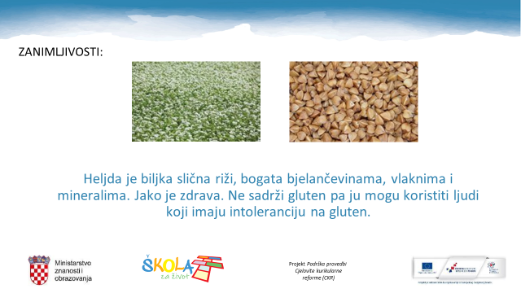

Tu sam za sve što trebate. Pozdrav!
uč. Pavica

